易考系统操作指南
一、考前准备
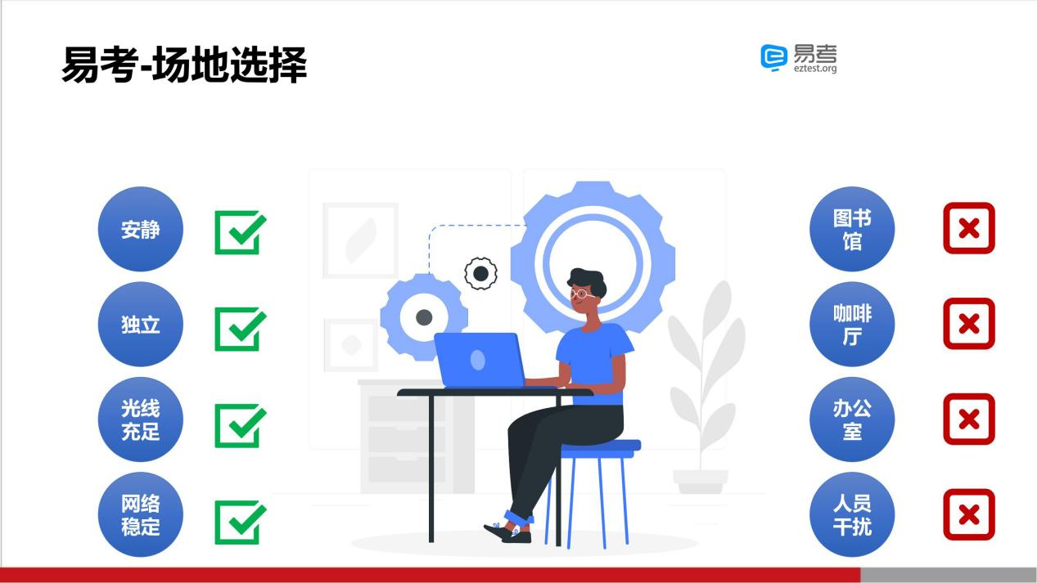
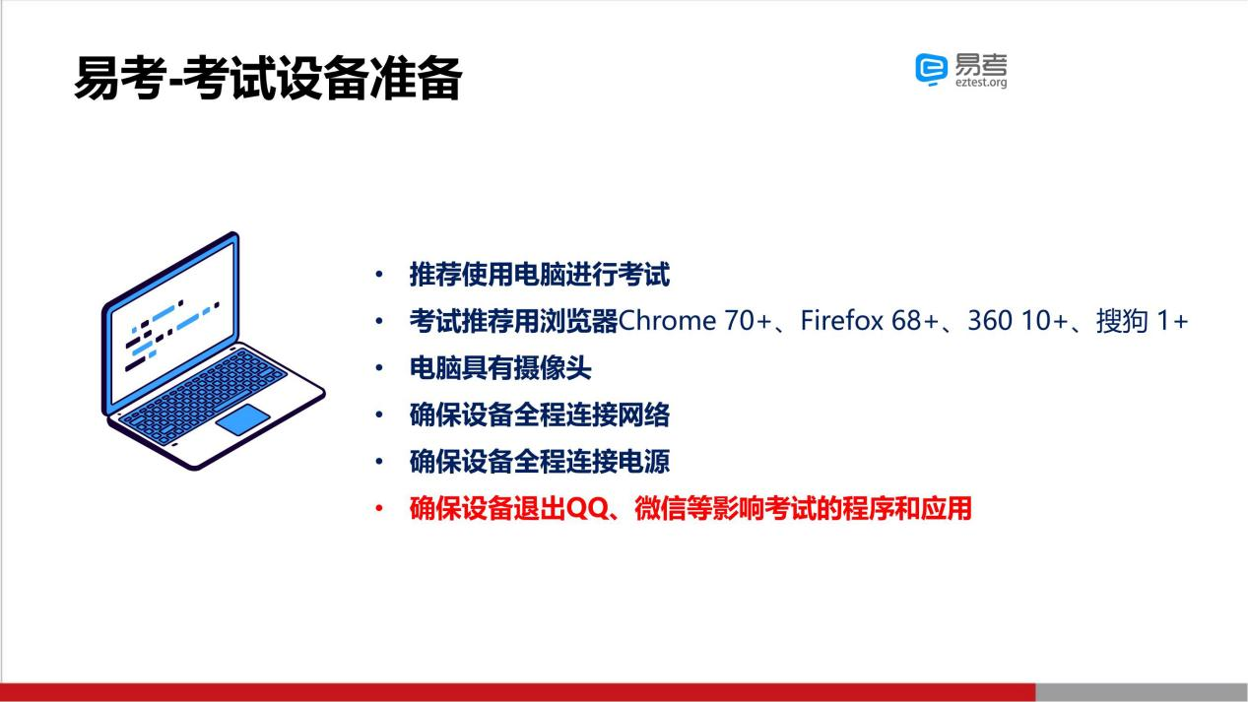
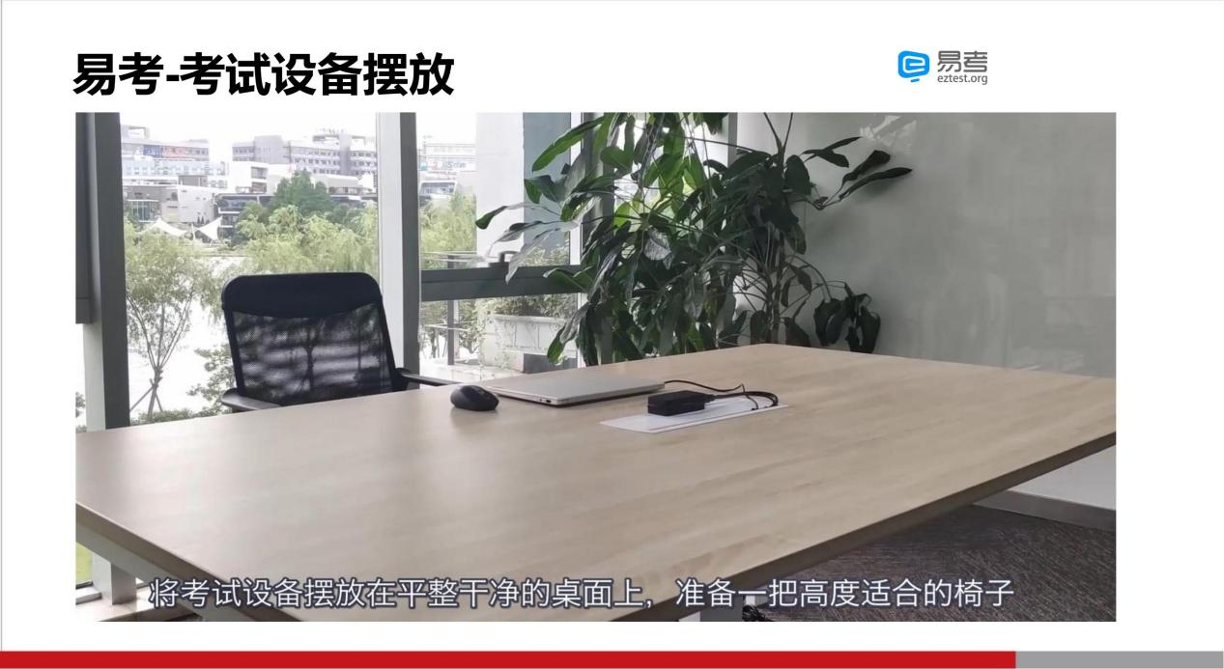
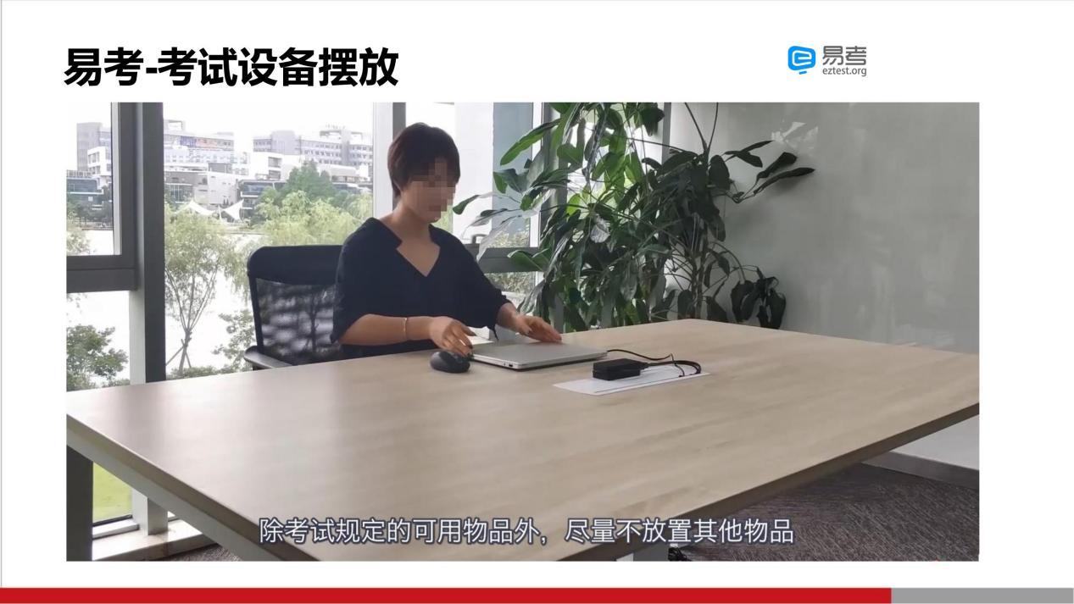
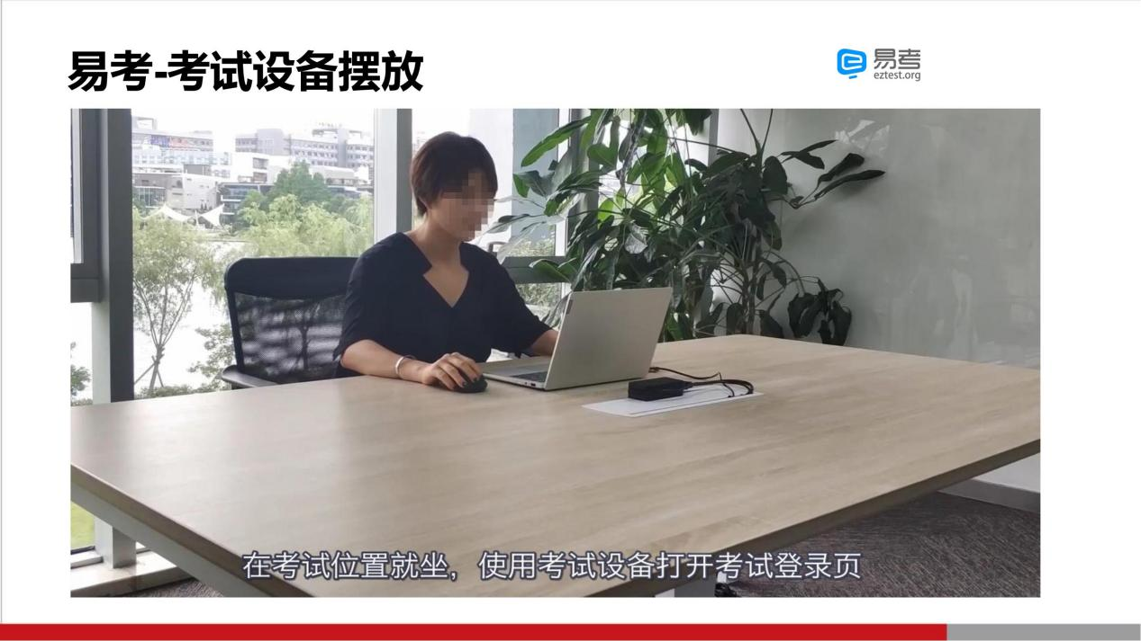

二、考试操作步骤
1、打开谷歌浏览器，根据我院通知公布的相应课程网址，在谷歌浏览器（请提前下载好谷歌浏览器）中打开考试网页。
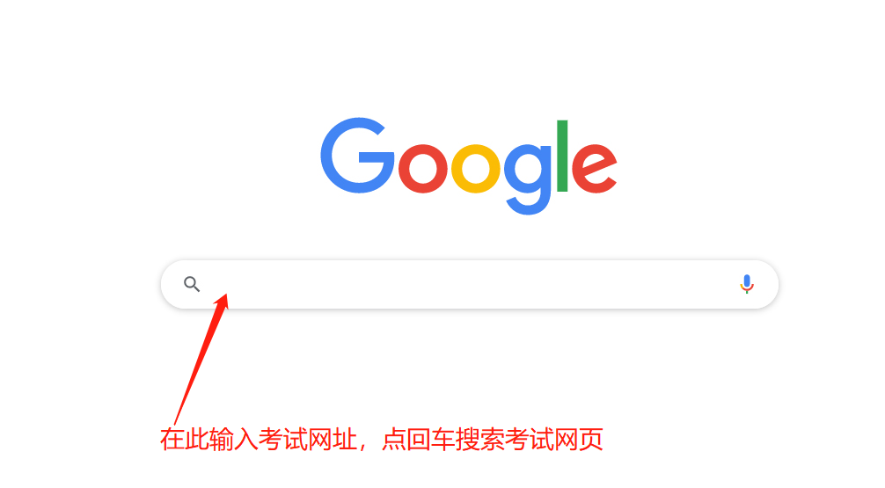

- 打开考试网页后，点击下方的【调试设备】，可查看拍摄画面，请确保正面面对摄像头且面部始终可见。
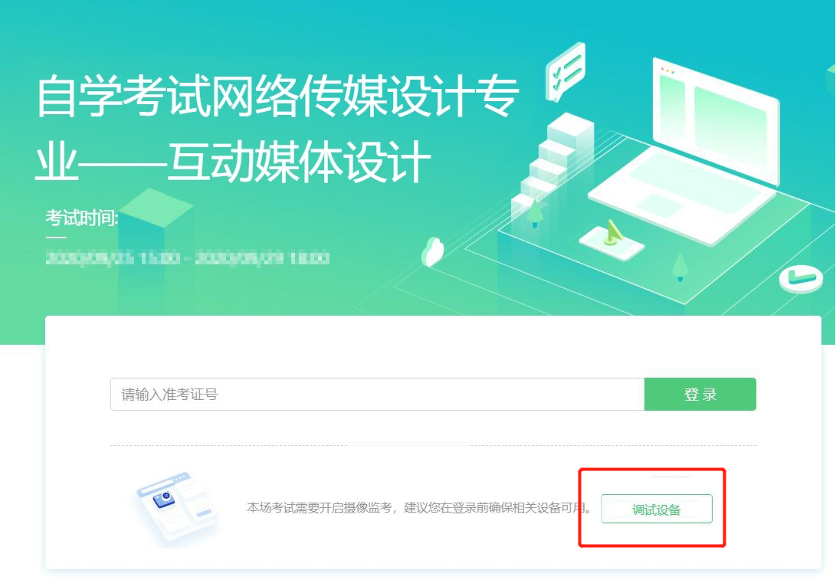
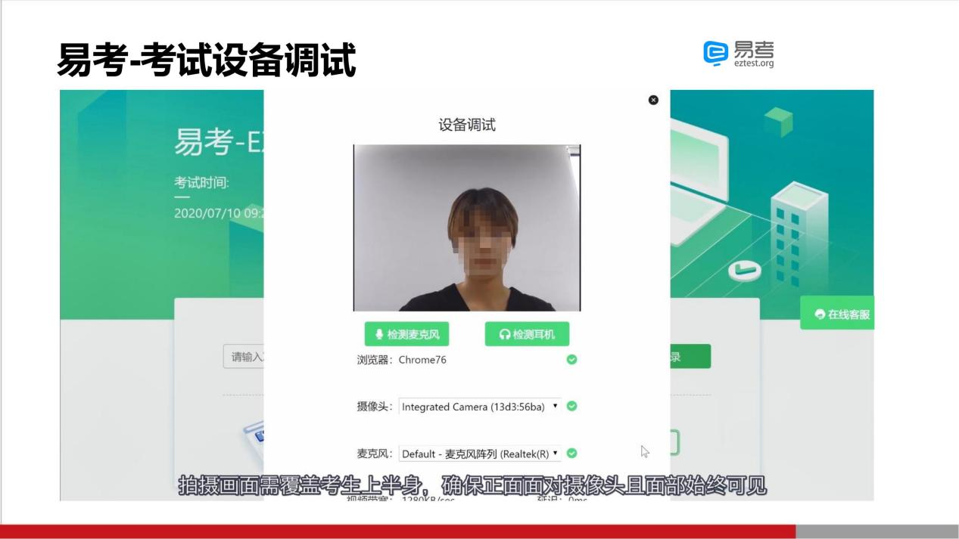

3、输入准考证号码，进入人脸验证界面。人脸核验成功后，进入考试页面，审核信息是否准确并阅读考试须知，等待考试开始。
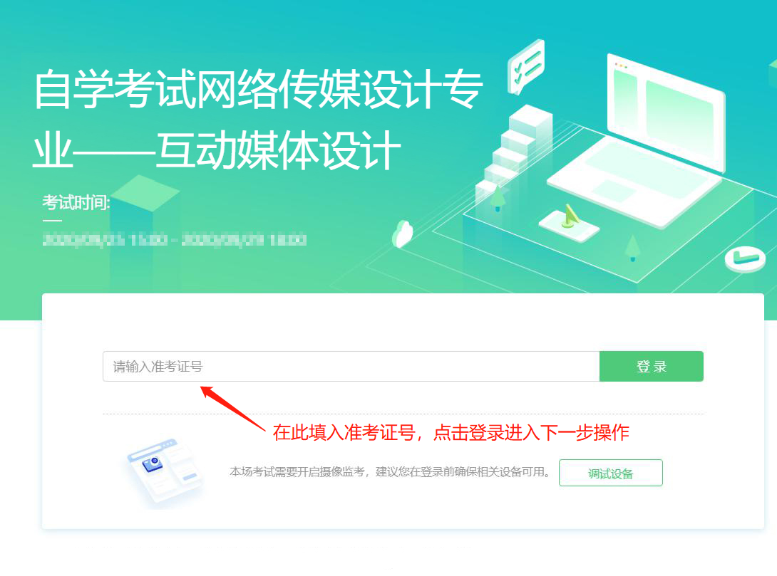

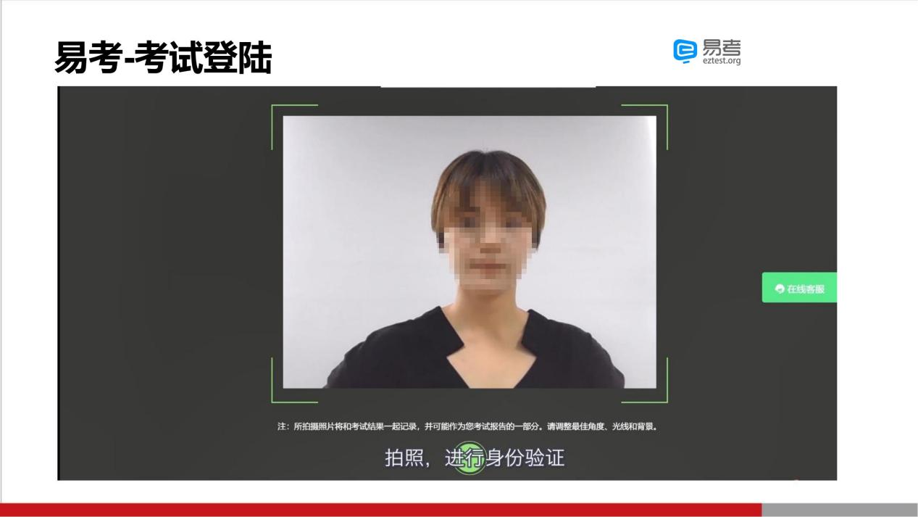

- 考试结束后，在下方作答区按考题要求将压缩包上传至【附件】
（PS：【附件】选项在答题界面最下方，向下滑动鼠标即可见）
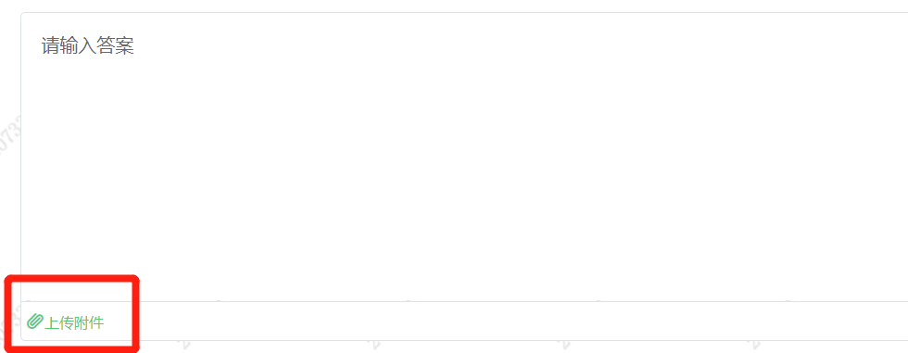
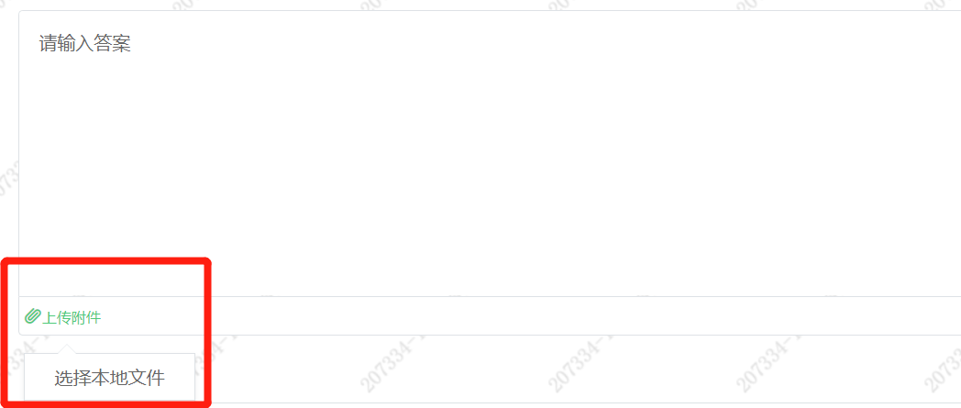

- 确认上传成功后，点击【下一题】或者【结束考试】，即可结束本次考试。
